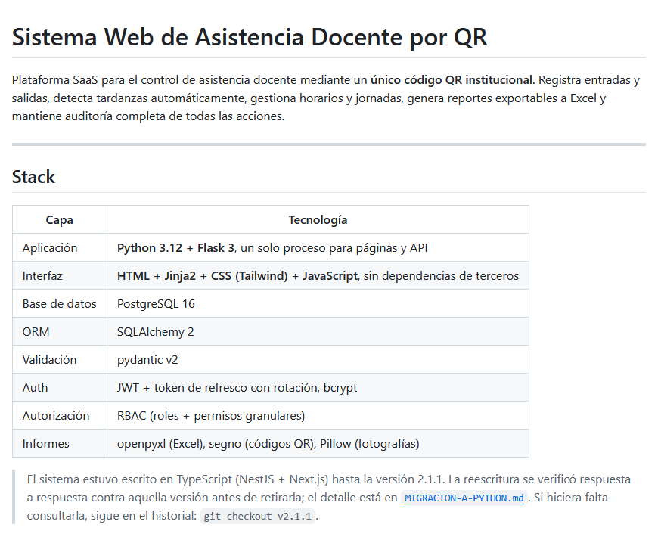
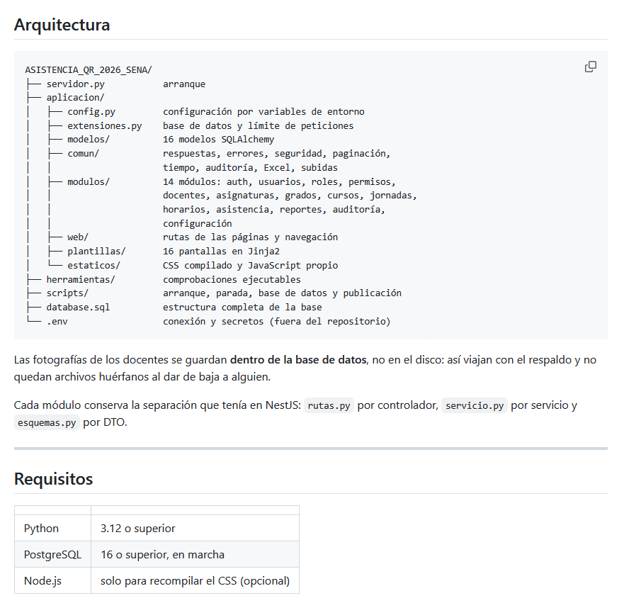
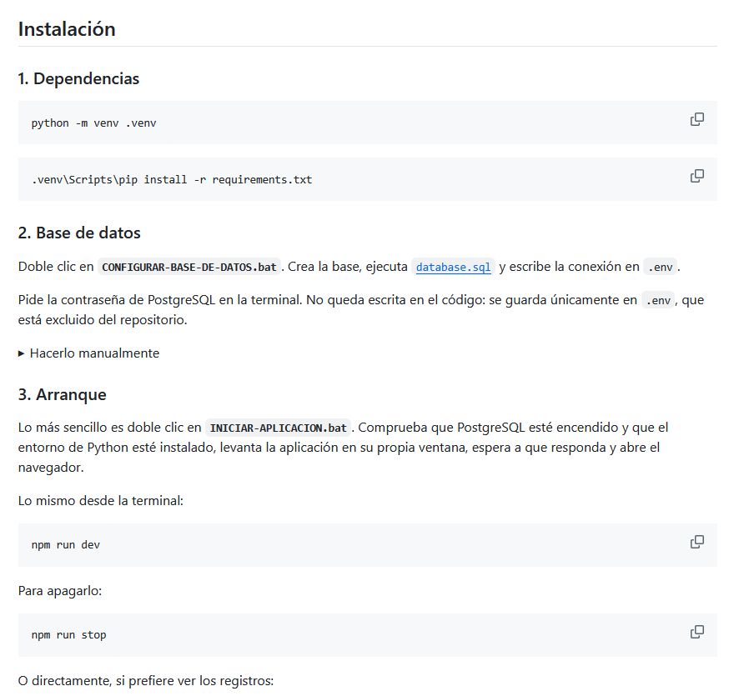

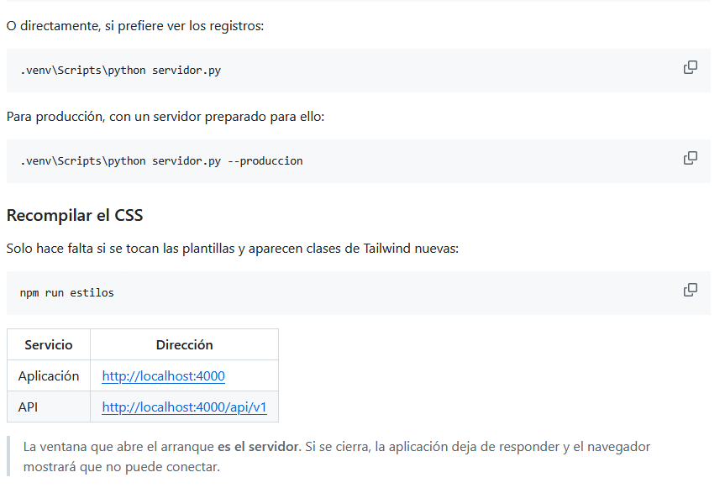

Códigos que el sistema asigna solo
Docentes y asignaturas llevan un código correlativo —DOC-0001, ASG-001— que el formulario rellena por su cuenta y deja bloqueado. Si otra persona toma ese número mientras se rellena la ficha, se reintenta con el siguiente.
Los números no se reutilizan. Al eliminar un registro su código queda libre, pero el contador sigue avanzando: si se borra DOC-0007, el siguiente docente será DOC-0008. Así ningún código señala a dos personas distintas en el histórico de la auditoría, que es lo que da valor a la evidencia.
El cálculo vive en aplicacion/comun/codigos.py, en un solo sitio para los dos módulos.

Organización académica
La estructura sigue la Ley 115 de 1994, la ley general de educación en Colombia. Los catorce grados vienen cargados y no se inventan desde la aplicación: lo que cada institución decide es cuáles ofrece.
Nivel | Artículo | Grados
Preescolar | Art. 15–18 y Decreto 2247 de 1997 | Prejardín, Jardín, Transición
Básica primaria | Art. 21 | 1.º a 5.º
Básica secundaria | Art. 22 | 6.º a 9.º
Educación media | Art. 27–35 | 10.º y 11.º
De los tres grados de preescolar, la ley solo obliga a Transición: por eso prejardín y jardín llegan inactivos y se activan si el centro los ofrece.
Dónde está cada cosa:
Grado ──┬── Curso 6A ──┬── jornada (mañana, tarde…)
6.º │ ├── director de grupo (un docente)
│ ├── cupo
│ └── docentes que lo atienden ← uno o varios
├── Curso 6B
└── Curso 6C
- Grado es el peldaño de la escalera: sexto, séptimo, décimo.
- Curso es el grupo dentro de ese grado: 6A, 6B, 6C. El nombre se compone solo con el código del grado y la letra; no hay que escribirlo.
- Un docente pertenece a uno o varios cursos, se asigna en su ficha (Docentes → Editar → Cursos que atiende) o desde el propio curso.
- Un curso puede tener un director de grupo, que ha de ser uno de sus docentes; mientras lo sea, no puede retirarse de ese curso ni ser eliminado.
- Un horario puede atarse a un curso, y solo a uno que ese docente atienda: la misma idea que ya regía para las asignaturas.
Lo que el sistema protege por sí solo:
Situación | Qué ocurre
Eliminar un grado de la ley | Se impide; si no se ofrece, se inactiva
Cambiar el código, el nivel o el orden de un grado | No se admite: los fija la ley
Cambiar el nombre visible de un grado | Permitido, como con los roles
Inactivar un grado con cursos abiertos | Se impide hasta cerrar sus cursos
Repetir la letra de un grupo en el mismo grado | Se rechaza
Eliminar un curso con horarios | Se impide

Flujo del QR institucional
Es un solo código para toda la institución: no hay uno por docente.
- El administrador abre Código QR. La pantalla detecta la dirección de este equipo en la red y la propone; basta con guardarla.
- El sistema genera el QR (descargable en PNG y SVG) apuntando a /marcar.
- Se imprime y se coloca en el punto de acceso.
- Cualquier docente lo escanea, entra con su cuenta y el sistema reconoce de quién se trata: cada uno llega a su propia pantalla.
- Pulsa Registrar entrada o Registrar salida.
- Se validan las reglas RN001–RN009, se calcula la puntualidad y queda auditado.
La dirección del QR no puede ser localhost: en un celular esa palabra apunta al propio celular. Tiene que ser la dirección del equipo en la red del centro, y los teléfonos deben estar en esa misma red. La pantalla avisa si la dirección configurada no serviría.
Para marcar, cada docente necesita una cuenta de acceso vinculada a su ficha. Se asigna en Docentes → Editar → Cuenta de acceso.

Reglas de negocio implementadas
Todas viven en aplicacion/modulos/asistencia/servicio.py y se comprueban con herramientas/probar_reglas.py.
Código | Regla | Función
RN001 | El docente debe existir | registrar()
RN002 | Docente o cuenta inactivos no pueden marcar | registrar()
RN003 | Debe existir un horario aplicable | _resolver_horario()
RN004 | No se admiten dos entradas seguidas | _validar_secuencia()
RN005 | No se admiten dos salidas seguidas | _validar_secuencia()
RN006 | No hay salida sin entrada previa | _validar_secuencia()
RN007 | Supera la tolerancia = TARDE | _evaluar_puntualidad()
RN008 | Dentro de la tolerancia = PUNTUAL | _evaluar_puntualidad()
RN009 | Toda acción queda auditada | comun/auditoria.py

Seguridad
- Token de acceso (15 min) y token de refresco rotativo (7 días), guardado con su huella SHA-256 y revocado al usarse.
- bcrypt con 12 rondas para las contraseñas.
- RBAC con permisos granulares por módulo (users.create, attendance.read, …).
- Doble barrera en las acciones reservadas: @requiere_permisos y @requiere_roles. El SUPER_ADMIN supera la primera automáticamente, la segunda no.
- Validación estricta de la entrada: un campo no declarado hace que la petición se rechace, no que se ignore.
- Límite de intentos de acceso (5 por minuto) y bloqueo temporal de la cuenta.
- Cookie de sesión HttpOnly y SameSite=Lax, para que un sitio ajeno no pueda provocar peticiones autenticadas desde el navegador.
- Sanitización de entradas y helmet en la capa HTTP.
- Soft delete obligatorio en todas las entidades.

Credenciales
Ningún dato de conexión vive en el código. Todo se lee de variables de entorno:
Variable | Contenido
DATABASE_URL | Servidor, puerto, base, usuario y contraseña de PostgreSQL
JWT_ACCESS_SECRET | Clave de firma del token de acceso
JWT_REFRESH_SECRET | Clave de firma del token de renovación
Se definen en .env, excluido del repositorio por .gitignore. La plantilla .env.example sí está versionada, con valores de ejemplo sin ningún secreto real.
Para producción, cambie ambos secretos JWT: los valores de la plantilla son públicos.

API
Base: /api/v1 — Swagger en /api/docs
/auth /users /roles /permissions /teachers /subjects
/grades /courses /shifts /schedules /attendance /reports
/audit /settings
Contrato REST estándar por módulo:
GET /module Listado paginado (server side)
GET /module/:id Detalle
POST /module Crear
PATCH /module/:id Actualizar
DELETE /module/:id Soft delete
PATCH /module/:id/activate Activar
PATCH /module/:id/deactivate Inactivar
GET /module/export Exportación a Excel

Base de datos
La estructura completa, con el diagrama entidad-relación y la función de cada tabla, está en BASE-DE-DATOS.md.
Aspecto | Comportamiento
Concurrencia | PostgreSQL admite escrituras simultáneas con control de versiones: varios docentes pueden marcar a la vez sin bloquearse.
Enumeraciones | Tipos ENUM nativos. La base rechaza cualquier estado fuera de la lista.
Campo JSON | audit_logs.metadata es JSONB con índice GIN: se puede buscar dentro del detalle de cada evento.
Búsquedas | ILIKE ignora mayúsculas incluso con tildes: «Ángela» coincide con «ángela».
Integridad | Claves foráneas y restricciones CHECK en el motor, no solo en la aplicación.
Respaldo | pg_dump -U postgres asistencia_qr > respaldo.sql

Reconstruir la base
database.sql crea todo desde cero: tipos, tablas, claves, restricciones, índices, vistas, funciones y datos iniciales.
createdb -U postgres asistencia_qr
psql -U postgres -d asistencia_qr -f database.sql

Publicar cambios en GitHub
La primera vez, para autenticarse (abre el navegador; sus datos los escribe usted en la página de GitHub):
.\scripts\conectar-github.ps1
Después, cada vez que quiera publicar un cambio:
.\scripts\publicar.ps1 "descripción del cambio"
Ese único comando calcula el número de versión, escribe su registro en versiones/, confirma los cambios, crea la etiqueta y lo envía a GitHub. Antes de subir nada comprueba que no se filtren el archivo .env, la base de datos ni las fotografías de los docentes.
Comando | Efecto
.\scripts\publicar.ps1 "arreglo" | 1.0.0 → 1.0.1
.\scripts\publicar.ps1 "función nueva" -Tipo menor | 1.0.1 → 1.1.0
.\scripts\publicar.ps1 "cambio de fondo" -Tipo mayor | 1.1.0 → 2.0.0
.\scripts\publicar.ps1 "entrega" -ConCopia | Añade un .zip de esa versión
.\scripts\publicar.ps1 "prueba" -SinEnviar | Solo local, sin subir
Ver versiones/README.md para el detalle.

Pendientes de definición
Ver PENDIENTES.md.

